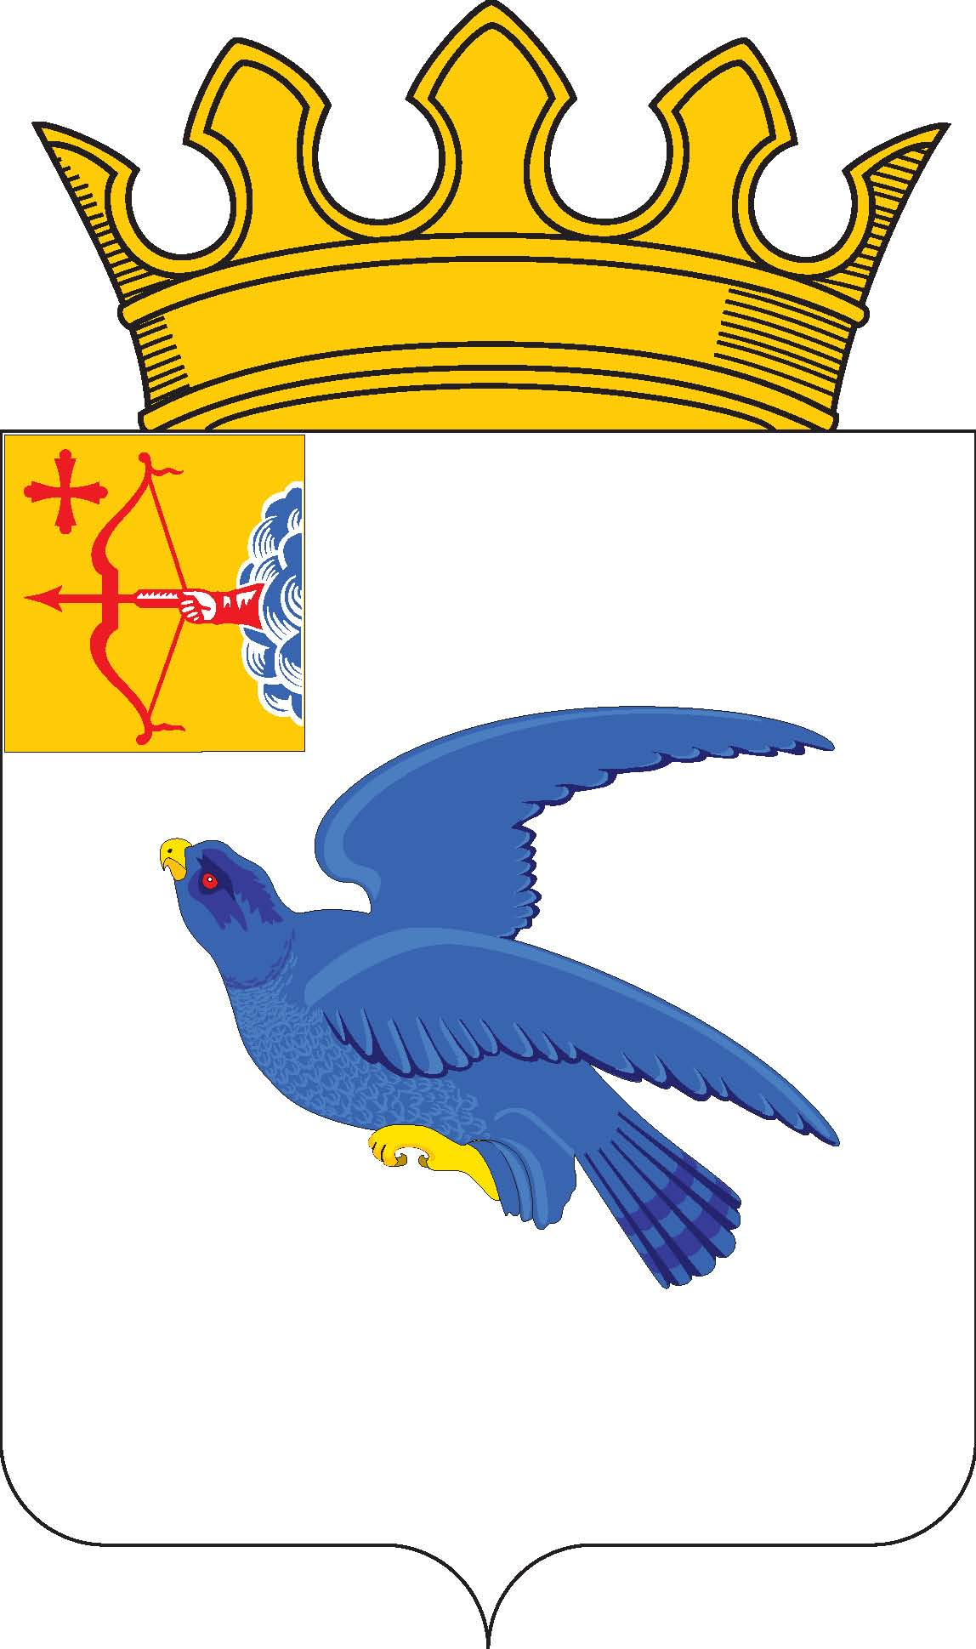

РАЙОННАЯ ДУМА
МАЛМЫЖСКОГО РАЙОНА КИРОВСКОЙ ОБЛАСТИ
шестого созыва
РЕШЕНИЕ

22.09.2023 № 21/27
г. Малмыж

Об использовании средств дорожного фонда в 2022 году и текущем периоде 2023 года

На основании статьи 21 Устава Малмыжского района, заслушав информацию консультанта по содержанию и ремонту дорог местного значения отдела архитектуры, строительства и ЖКИ администрации Малмыжского района Козлова И.Г. об использовании средств дорожного фонда в 2022 году и текущем периоде 2023 года, районная Дума Малмыжского района РЕШИЛА:
- Информацию консультанта по содержанию и ремонту дорог местного значения отдела архитектуры, строительства и ЖКИ администрации Малмыжского района Козлова И.Г. об использовании средств дорожного фонда в 2022 году и текущем периоде 2023 года принять к сведению, согласно приложению.
- Включить вопрос об использовании средств дорожного фонда в 2023 году и первом полугодии 2024 года в повестку заседания районной Думы в июле 2024 года.

Председатель районной Думы
Малмыжского района О.Г. Толстобокова

Информация
об использовании средств дорожного фонда в 2022 году и текущем периоде 2023 года

Докладчик: консультант по содержанию и ремонту дорог местного значения отдела архитектуры, строительства и ЖКИ администрации Малмыжского района Козлов И.Г.
2022 год
В 2022 году в рамках содержания автомобильных дорог было заключено два муниципальных контракта с ИП Михайловым В.А. на общую сумму 33 млн.144 тыс. 433 руб. Общее количество материалов асфальтобетонной смеси 765 тонн, щебень – 1949 тонн, грунт щебенистый-4362 тонн
Выполненные работы:
-автомобильная дорога: подъезд к с. Ст. Ирюк- устройство покрытия из асфальтобетонной смеси толщиной 4 см на 6000 кв.м, протяженность 1000 м на сумму 6 млн.руб .
-подъезд к с. Н. Смаиль -1500 кв.м. протяженность 250 м на сумму 1,5 млн.руб.
-автомобильная дорога Преображенка-Носок. Восстановление профиля из грунтощебня, объем грунтощебня 3000 тонн. Протяженность 2,5 км на сумму 3 млн.руб.
-автомобильная дорога д. Ст. Бурец. Восстановление профиля с добавлением нового материала щебень 200 тонн, грунтощебень 100 тонн, протяженность 1 км. на сумму 700 тыс. руб.
-автомобильная дорога Малмыж-Постниково. Восстановление профиля из грунтощебня, объем грунтощебня 1000 тонн. .Протяженность 1 км на сумму 1 млн.руб

2023 год

В 2023 году в рамках содержания автомобильных дорог было заключено два муниципальных контракта с ИП Михайловым В.А. на общую сумму 35 млн.409 тыс.648 руб. Общее количество материалов асфальтобетонной смеси 187 тонн, щебень – 3610 тонн, грунт щебенистый-4362 тонн
Выполненные работы:
-Зимнее содержание дорог 7,2 млн. руб.
- автомобильная дорога Малмыж- Ст. Буртек. Восстановление профиля с добавлением нового материала щебень 780 тонн, грунтощебень 1040 тонн, протяженность 2 км, на сумму 4,5 млн.руб.
- автомобильная дорога подъезд к с. Аджим. Восстановление профиля с добавлением нового материала щебень 540 тонн, протяженность 1,5 км, на сумму 2.2 млн. руб.

2

-автомобильная дорога подъезд к с. Ральники. Восстановление профиля с добавлением нового материала щебень 361 тонн, протяженность 1 км, на сумму 1,5 млн. руб.
-автомобильная дорога Малмыж-М.Малмыж. Восстановление профиля с добавлением нового материала щебень 420 тонн, протяженность 1,2 км, на сумму 1,7 млн.руб. Ямочный ремонт асфальтобетонных покрытий асфальт 152 тонн сумму 3, 0 млн. руб. (Общая сумма 4, 7 млн. руб.)
-автомобильная дорога подъезд к с. Тат-Верх-Гоньба. Восстановление профиля с добавлением нового материала щебень 180 тонн, протяженность 0,5 км, на сумму 720 тыс. руб.
-автомобильная дорога подъезд к с. Б. Китяк. Восстановление профиля с добавлением нового материала щебень 100 тонн на сумму 400 тыс. руб.
-автомобильная дорога подъезд к с. Рожки. Ямочный ремонт асфальтобетонных покрытий - асфальт 35 тонн на сумму 700 тыс. руб.
-автомобильная дорога Каксинвай-Б.Шабанка. Восстановление профиля с добавление нового материала щебень 440 тонн, грунтощебень 2312 тонн. Протяженность 2,5 км, на сумму 4, 5 млн. руб.
-автомобильная дорога Мелеть-Плотбище. Восстановление профиля из грунтощебня, объем грунтощебня 980 тонн. Протяженность 1 км, на сумму 1, 2 млн. руб.
-автомобильная дорога Н.Тушка-Ст.Тушка-Кинерь. Ремонт участка дороги протяженностью 1,676 км в рамках «Дорожного миллиарда» на сумму 27 млн.742 тыс. 688 руб.

